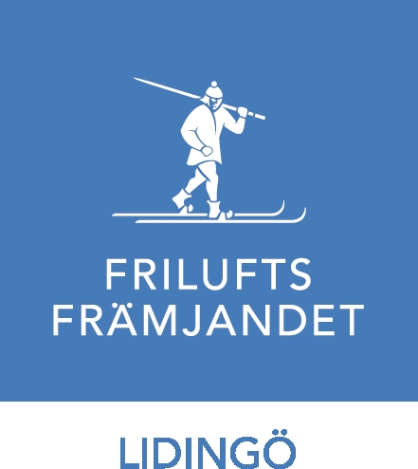

VERKSAMHETSBERÄTTELSE 2020

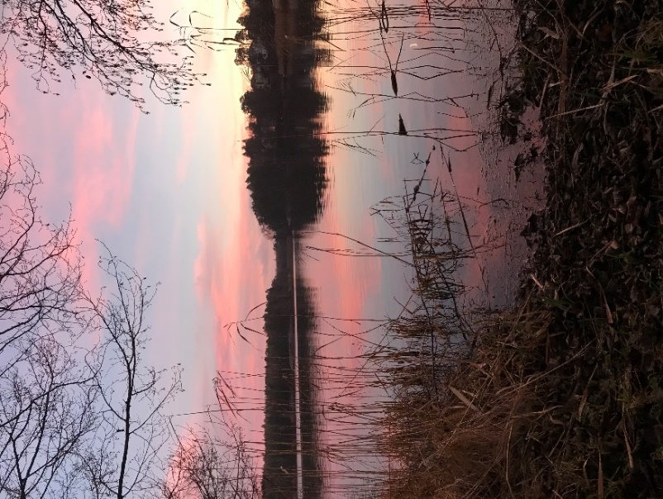

Ordföranden har ordet
Bakom oss har vi ett mycket speciellt år för oss alla och självklart även för oss som förening. Först blev det knappt någon vinter och sen kom pandemin. Samtidigt som vi fick ställa in en del aktiviteter och ställa om en del andra så exploderade intresset att vistas i naturen och gärna på hemmaplan. Hur kan vi som föreningen utnyttja det stora sug efter upplevelser i naturen och på Lidingö som vi ser? Vilka aktiviteter kan vi justera för att passa ett samhälle som påverkas av pandemin på många olika plan? Vad händer med de ledare och deltagare som tillhör en riskgrupp eller lever med en person i en riskgrupp? Det här är några av de frågor som styrelsen och de olika grenarna har brottats med under året på.
Samtidigt som samhället i vissa avseenden har stått still så har vi fantastiska ledare som genomför äventyr anpassade till pandemin med en otrolig professionalism. Utan alla våra 99 ledare vore vi inget. Även alla förstående medlemmar som har sett fram emot en aktivitet som sen blir inställd är också värda en tacksamhetens tanke. Den förståelse och uppmuntran vi får från våra medlemmar betyder alltid mycket, men extra mycket nu under pandemin.
Tack till er all för det gångna året!
Patrik Blomquist, Ordförande Friluftsfrämjandet Lidingö

Vår verksamhet
Friluftsfrämjandet är Sveriges största och bredaste friluftsorganisation med över 108 000 medlemmar varav 1 878 är medlemmar i vår lokalavdelning. Föreningens fokus är att genom friluftsliv verka för folkhälsa, livsglädje och en tillgänglig friluftsmiljö för alla. Vi i Lidingö lokalavdelning arbetar för att behålla och utveckla vår verksamhet utifrån behov och efterfrågan inom Friluftsfrämjandet, men även baserat på insikter från omvärlden. De aktiviteter som görs inom varje gren, utgör kärnan i vår verksamhet.

Under 2020 hade föreningen följande övergripande mål:
- Fortsätta att arbeta med en grupp som fokuserar på ledarfrågor
- Fortsätta arbetet med kommunikation och dialog med medlemmarna i syfte att få fler medlemmar att delta i olika aktiviteter
- Närma oss de I Ur och Skur enheter som finns på Lidingö
- Stötta grenar som har utmaningar med ledarrekrytering

Ledarvård
Ledarvårdsgruppen har till uppgift att ta fram “aktiviteter” under verksamhetsåret för att ledare ska känna sig uppskattade. Det är “prova på aktiviteter”, utbildningar, inspirationsföreläsningar och gemensamt firande. Vi föreslår också profilkläder. Det var vid årets början fyra deltagare med i gruppen; tre från styrelsen och en grenledare. Två deltagare har nu slutat och gått över till marknadsföringsgruppen och en är ny. Så vid årets slut så är det två deltagare från styrelsen och en grenledare.
Aktiviteter som planerades under året var: Hjärt- och lungräddning med Röda Korset, sommarfirande på Hustegaholm, Krisberedskap med Civilförsvarsförbundet samt “prova på mountainbike”. Dock avbokades alla aktiviteterna på grund av coronarestriktionerna.
Ledargruppen har haft återkommande möten digitalt via TEAMS om 6 möten á 1,5 h = 9 timmar (x 3 = 27 “aktivitetstimmar”) och rapporterat till styrelsen. Kommunikation via mejl har förts mellan och inför mötena.

Kommunikation
Vi har kommunicerat med regelbundna nyhetsbrev via mejl. Vidare har vi kommunicerat via Facebook och genom att försöka få in fler aktiviteter i äventyrshanteraren. Freeskiers styr sin kommunikation genom egen hemsida, Facebook-sida samt mejl till deltagare och deras vårdnadshavare. Under året testade vi att annonsera i ”Välkommen till Lidingö” som delas ut till samtliga hushåll på ön.

Vildmarksäventyr
Vildmarksäventyr är Friluftsfrämjandets barn- och ungdomsverksamhet och består på Lidingö av två delar: Skogsmulle och skogens värld, vår verksamhet för barn 0–6 år, som bedrivs inom I Ur och Skur samt Vildmarksäventyr för barn och ungdomar 7–25 år (Strövare ca 6-9 år, Frilufsare ca 9-14 år och TVM ca 14-25 år.
Under året har vi haft 6 aktiva grupper, 3 st Strövargrupper, 1 st Frilufsargrupp och numera 2 st TVM-grupper. Totalt har vi 15 aktiva ledare och 5 hjälpledare. Antalet barn/ungdomar som är aktiva i vår verksamhet uppgår till ca 80 stycken. Verksamheten pågår året om och grupperna ses i snitt en gång per månad. Våra största utmaningar i grenen är att hitta nya ledare och tid att utveckla verksamheten, då våra ledare inte har tid att engagera sig mer utöver den tid de lägger på sina grupper. Vi har därför testat att ta in en pensionär som ledare i en grupp, vilket fungerat mycket bra fram tills Covid 19, då hon fick ersättas tillfälligt då hon var i en riskgrupp. Pga av Covid 19 har vi fått anpassa vår verksamhet med klart färre övernattningar och mycket mindre matlagning. Men vi har i stort sett glädjande nog, kunnat fortsätta att ha anpassade träffar med alla grupper. Totalt har vi inom grenen skapat 2500 aktivitetstimmar under året.

Alpin skidåkning
Friluftsfrämjandets historia bygger till stor del på skidåkning. Grunden i snöverksamheten är skidskolan i hemmabacken. Den alpina grenen inom Friluftsfrämjandet lokalavdelning på Lidingö heter Lidingö Freeskiers. Vi har ca 250 aktiva barn och ungdomar i årskurs 1 till 9 som tränar med oss varje vecka, ungdomarna tränar 2 gånger per vecka och barnen 1. För nybörjare har vi en Helgskidskola som under 6 tillfällen utbildar ca 300 barn. På hösten genomför vi barmarks och hoppträning för att förbereda barnen inför vintern. Vår träning leds av ungdomar i gymnasieåldern som går skidlärarutbildning i Friluftsfrämjandets regi. Vi har ca 50 aktiva tränare i vår verksamhet och är stolta över vilka goda förebilder de är för barn och ungdomar som deltager i vår verksamhet. Sammantaget är vi Sveriges största friåkningsklubb.

Kajak
Kajak har genomfört åtta kvällspaddlingar i Kyrkviken, med färre deltagare per gång (av coronaskäl) än vanligt. Platserna blev snabbt bokade och vi hade kunnat hålla fler turer om vi varit fler ledare. Den 17 maj gjorde vi en dagspaddling runt Djurgården. Aktiviteterna genomfördes maj, juni och augusti. En medlem har påbörjat kajakledarutbildning.

Långfärdsskridsko
Vår verksamhet drabbades hårt av de dåliga isförhållandena i Stockholmsområdet och bara 1 tur genomfördes. En ledare under utbildning deltog i en teknikkurs under hösten. På grund av rådande pandemi så ställdes nybörjarkursen in.

Vandring Lågland
Vi har under året 2020 genomfört en mängd vandringar, trots den pandemi som drabbat oss under stor del av året. I princip har vi haft vandringar i närområdet (Lidingö och Storstockholms-området) varje månad. Vissa har varit kortare, 7-8 km, andra längre och mer krävande dagsvandringar, 17-18 km. Deltagarantalet har varierat men vi har ofta haft max-antal deltagare och kö till aktiviteterna.
Både tisdagsvandringarna och stavgången ställdes in innan säsongen börjat. Vi blev ju nödgade att göra det eftersom Friluftsfrämjandet satt åldersgränsen för att ha ledaruppdrag till 70 år. Nuvarande ledare har beslutat att de inte kommer att återuppta dessa aktiviteter när det blir normala förhållanden. Till 2021 hoppas vi kunna fortsätta erbjuda dagsvandringar till våra medlemmar med regelbundenhet, och kanske, kanske kan vi i maj genomföra den vandringsresa till Österlen som vi planerade till i våras men fick ställa in. Allt är dock avhängigt av hur pandemin utvecklar sig. Vi har för avsikt att testa ett nytt betalsystem då medlemmarna får betala i samband med anmälan (detta för att förhoppningsvis avhjälpa att medlemmar inte dyker upp och inte avanmäler sig). Vi har några nya ledare på gång varav en kommer att gå Ledarutbildningen till våren.

Internationella verksamheten
Pandemin, som inleddes under året, har naturligtvis drabbad det internationella utbytet kraftigt eftersom resor både till och från Sverige blev omöjliga att genomföra. Under januari – februari var det dock ännu möjligt ta emot besök.
För studiebesök från SOKA University, Los Angeles, USA, ordnade vi besök på I Ur och Skur Vattendroppen. Universitetets studenter kom verkligen från mycket olika delar av världen. De 11 studenterna var från 7 olika nationer. Den enda världsdel som inte var representerad var Antarktis.
Det traditionella besöket från Glouchestershire University, 30 studenter som besökte På Stubben respektive Mulleborg, uppdelade i två grupper, hanns också med i januari.
Ett önskemål om besök från Toyo Universitet, Japan, i februari fick begränsas till att vi tog ut gruppen i Grönstaskogen och berättade om I Ur och Skur och Skogsmulle.
Därefter fick alla önskemål om besök avböjas.
Vår kontakt med ECO och professor Jan White ( Obs Jan är en kvinna), som är drivande inom denna organisation hade initierat ett uppdrag, nämligen att översätta till svenska en handledning, How to make a Mud Kitchen. Vi gjorde detta, titeln blev Att göra ett Geggamoja kök. Finns att läsa via denna länk, är tillgänglig för alla I Ur och Skur enheter:
https://muddyfaces.co.uk/outdoor-hub/mud/#1511351502224-94e81618-63d0
Våra egna planer för besök utomlands innefattade ett ECO möte i Sheffield och internationellt möte i Litauen. Båda dessa blev inställda. Vår planerade workshop att hållas på Lidingö av ”Messy Math” med Juliet Robertson som kursledare fick också ställas in.
Oklarheter kvarstår kring Riksorganisationens ”Internationella Skogsmulle”. Enligt Verksamhetsplan 2018 skulle viktigaste aktiviteter 2018 innefatta en kartläggning av Internationella Skogsmulles styrkor och behov. Styrelsen initierade en utredning innefattande två alternativ, ”Open source” och ”Kommersiellt”. Erbjudande från oss att förmedla internationella kontakter som kunde ge värdefullt underlag för utredningen avböjdes. Rapport av utredningen presenterades i styrelsen januari 2019 men har inte offentliggjorts.

Fjäll
En vintertur i Jämtland och en sommartur i Lappland planerades, men med hänsyn till pandemin ställdes båda turerna in.
Eva Rozenbeek har sedan 2013 genomfört fjällvandringar för TVM-ungdomar i Mälardalens region. Dessa vandringar har skett i nära samarbete med Björnlunda-Gnesta lokalavdelning, som varit huvudansvarig och stöttat med administration och reseförsäkringar i Kammarkollegiet.
Eftersom flera lidingöungdomar har deltagit i alla dessa vandringar, Elsa Rozenbeek även som ledare, finns det anledning att ta upp dem även i verksamhetsberättelse för vår lokalavdelning.
Istället för att ställa in den planerade fjällturen till Padjelanta denna sommar blev den ersatt med en pandemianpassad låglandsvandring. Vi var 13 st (varav 3 ungdomar samt 2 ledare från Lidingö̈ lokalavdelning) som vandrade 13 mil längs Roslagsleden. En oväntad tuff vandring i det varma augustivädret. Att bära allt vatten för en hel dag var både tungt och lärorikt, men vi badade och åt mer glass än vad vi tidigare gjort på̊ våra fjällturer.

Bytesmarknad
På grund av pandemin genomfördes ingen bytesmarknad 2020.

Vattengymnastik
Vattengymnastik är en skonsam gymnastikform som utövas till musik i bassäng på grunt vatten. Den passar alla: äldre, yngre, gravida, otränade, vältränade. Det är två utomstående ledare som leder aktiviteten varannan gång och man kan förvänta sig ökad muskelstyrka och uthållighet, man bränner kalorier, förbättrad blodcirkulation och låg risk för skador.
Aktiviteten har varit på torsdagar, kvällstid, i Gångsätrahallen. I vår Lokalavdelning var vi på vårterminen 20 aktiva deltagare fram till coronarestriktionerna 12 mars 2020. From 19 mars hade det minskat till sju aktiva och sista gången för terminen den 23 april var vi fyra aktiva.
Vid start av höstens termin den 3 september var vi 14 aktiva varav en ny och fyra som provade på vid ett tillfälle. From 4 november stängdes simhallen för verksamhet pga tilltagande coronautbrott och aktiviteten avslutades. Ett fåtal deltog i promenader som erbjöds men det skedde helt på frivillig basis under fyra söndagar.
Under 2020 har våra viktigaste aktiviteter inom vattengymnastiken varit att marknadsföra oss, fått fem nya deltagare samt tillsatt ny grenledare som fört närvarolista.
Totalt har vår lokalavdelnings vattengymnastik-verksamhet skapat mer än 144 aktivitetstimmar (baserat på närvarolistor 27/2 - 20/10).

Demokrati och organisation
Vår lokalavdelning leds av styrelsen. Lokalavdelningsstyrelse ska leda, driva och utveckla verksamheten så att ändamålsparagrafen uppfylls långsiktigt. Styrelsen skall verka i enlighet med Friluftsfrämjandets stadgar och styrelsens arbetsordning. Under 2020 bestod styrelsen förutom ordföranden åtta ledamöter och två suppleanter i styrelsen. Under året har styrelsen haft 9 styrelsemöten varav alla efter mars genomfördes digitalt. Samtliga styrelsemöten är öppna för medlemmarna och styrelsen gör samtliga protokoll tillgängliga via hemsidan.

Lidingö 21 februari 2021

Patrik Blomquist
Ordförande

Henrik Engberg Nina Karlstedt
Vice ordförande Kassör

Ingela Dahlén Elisabet Holtz

Ylva Ericsson Py Dalaryd

Susanne Gren Johan Larsson

Johan Claesson Ulla Hecktor Jensen
Suppleant Suppleant

